Niszczarki na Ceneo.pl
<strong>Niszczarki na Ceneo.pl</strong> to szeroki wybór urządzeń, które pozwolą twojej firmie zadbać o bezpieczeństwo gromadzonych informacji poprzez ich utylizację zgodnie z najwyższymi standardami. Sprawdź różne modele tych urządzeń, które różnią się parametrami, wydajnością oraz sposobem cięcia papieru.

Dla nikogo nie jest tajemnicą cel posiadania niszczarki do dokumentów. Sprzęt taki jest koniecznością w większości firm i instytucji, odkąd prawo, poprzez Rozporządzenie o Ochronie Danych Osobowych, nałożyło obowiązek, sankcjonowany dotkliwymi grzywnami, pieczołowitej ochrony informacji o naszych klientach i współpracownikach.

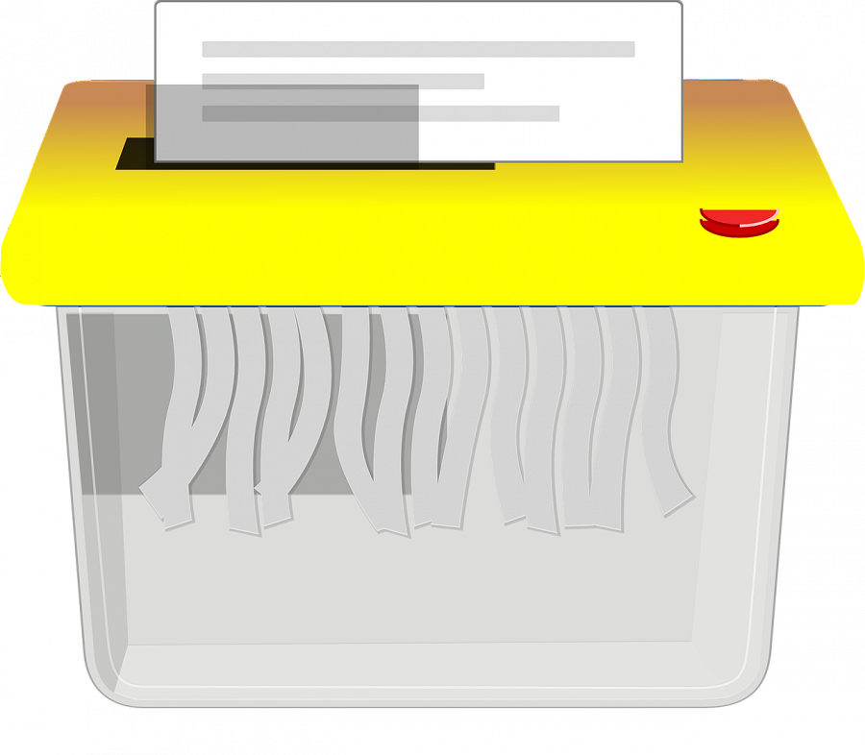
Niszczarki na ceneo.pl - metoda na bezpieczeństwo informacji
Dokumenty w formie papierowej są dużo mniej praktyczne, niż ich cyfrowe odpowiedniki. Co prawda, powszechna wyobraźnia jest przepełniona lękiem przed atakami hakerskimi i cyberprzestępcami, to jednak w praktyce sieci komputerowe dużo prościej zabezpieczyć. Przede wszystkim sama archiwizacja i przechowywanie dokumentów zawierających newralgiczne dane jest łatwiejsza. Dziesiątki kartonów i segregatorów zajmują dużo więcej miejsca, niż dysk przenośny o pojemności kilku terabajtów. Likwidacja takich dokumentów jest też problematyczna. Nie wyrzucimy ich gdziekolwiek, ponieważ można z nich odczytać dane. Pozostaje albo ich spalenie (co nie do końca jest ekologiczne), albo wrzucenie w niszczarkę.
Czy da się odtworzyć dokumenty z niszczarki?
Niszczarki do dokumentów powstały w zasadzie w tym celu, aby bezpiecznie utylizować druki zawierające wrażliwe dane. Obecnie na rynku występują dwa rodzaje tego typu urządzeń, które różnią się od siebie sposobem cięcia. Tańsze i prostsze niszczarki tną papier na wąskie paski. Utrudnia to - ale nie uniemożliwia - odczytanie treści zniszczonego dokumentu. W filmie "Operacja Argo" widzimy scenę, gdzie w amerykańskiej ambasadzie w Teheranie, zajętej przez radykalnych islamistów, zaprzągnięto dzieci do mozolnego składania "puzzli", by odnaleźć dane o zbiegłych pracownikach ambasady. Drugi, bezpieczniejszy typ niszczarki tnie papier w maluteńkie skrawki, których złożenie w całość przekracza granice ludzkiej cierpliwości i możliwości.
Sprawdź najlepsze modele dla niszczarki - ceneo.pl.

